О внесении изменений в постановление акимата города Астаны от 4 ноября 2014 года № 111-1820 "Об утверждении регламентов Государственных услуг, оказываемых в сфере поддержки предпринимательской деятельности"
Утративший силу
Постановление акимата города Астаны от 11 ноября 2015 года № 111-2033. Зарегистрировано Департаментом юстиции города Астаны 24 декабря 2015 года № 984. Утратило силу постановлением акимата города Нур-Султана от 26 октября 2020 года № 502-2499
Сноска. Утратило силу постановлением акимата города Нур-Султана от 26.10.2020 № 502-2499 (вводится в действие по истечении десяти календарных дней после дня его первого официального опубликования).
В соответствии с законами Республики Казахстан от 23 января 2001 года "О местном государственном управлении и самоуправлении в Республике Казахстан", от 15 апреля 2013 года "О государственных услугах", приказом Министра национальной экономики Республики Казахстан от 24 апреля 2015 года № 352 "Об утверждении стандартов государственных услуг в сфере предпринимательства", акимат города Астаны ПОСТАНОВЛЯЕТ:
1. Внести в постановление акимата города Астаны от 4 ноября 2014 года № 111-1820 "Об утверждении регламентов государственных услуг, оказываемых в сфере поддержки предпринимательской деятельности" (зарегистрировано в Реестре государственной регистрации нормативных правовых актов от 15 декабря 2014 года № 864, опубликовано в газетах "Астана ақшамы" от 25 декабря 2014 года № 146 (3203) и "Вечерняя Астана" от 25 декабря 2014 года № 145 (3221) следующие изменения:
в преамбуле вышеуказанного постановления:
слова и цифры "постановлением Правительства Республики Казахстан от 4 мая 2014 года № 434 "Об утверждении стандартов государственных услуг" заменить словами и цифрами "приказом Министра национальной экономики Республики Казахстан от 24 апреля 2015 года № 352 "Об утверждении стандартов государственных услуг в сфере предпринимательства";

приложения 1, 2, 3, 4 к вышеуказанному постановлению изложить в новой редакции согласно приложениям 1, 2, 3, 4 к настоящему постановлению.
2. Возложить на руководителя Государственного учреждения "Управление предпринимательства и промышленности города Астаны" Бекутурову Малику Ерлановну опубликование настоящего постановления после государственной регистрации в органах юстиции в официальных и периодических печатных изданиях, а также на интернет – ресурсе, определяемом Правительством Республики Казахстан и на интернет – ресурсе акимата города.
3. Контроль за исполнением настоящего постановления возложить на заместителя акима города Астаны Алиева Н.Р.
4. Настоящее постановление вступает в силу со дня государственной регистрации в органах юстиции и вводится в действие по истечении десяти календарных дней после дня его первого официального опубликования.
Аким города Астаны | А. Джаксыбеков

Приложение 1
к постановлению акимата
города Астаны
от 11 ноября 2015 года
№ 111-2033
Регламент государственной услуги
"Предоставление субсидирования ставки вознаграждения по
кредитам в рамках программы "Дорожная карта бизнеса 2020"
1. Общие положения
1. Государственная услуга "Предоставление субсидирования ставки вознаграждения по кредитам в рамках Программы "Дорожная карта бизнеса 2020" (далее – государственная услуга) оказывается Государственным учреждением "Управление предпринимательства и промышленности города Астаны" (далее – услугодатель), расположенным по адресу: город Астана, улица Бейбітшілік, № 11, кабинет № 522, контактные телефоны: 8 (7172) 55-69-95, 55-69-10, в соответствии со стандартом государственной услуги "Предоставление субсидирования ставки вознаграждения по кредитам в рамках программы "Дорожная карта бизнеса 2020", утвержденного приказом Министра национальной экономики Республики Казахстан от 24 апреля 2015 года № 352 (далее – Стандарт).
Форма оказания государственной услуги: бумажная.
Прием заявлений и выдача результатов оказания государственной услуги осуществляются канцелярией услугодателя.
3. Результатом оказания государственной услуги является выписка из протокола заседания Регионального координационного совета при акимате города Астаны по форсированному индустриальному развитию города Астаны (далее – РКС). Государственная услуга оказывается на бесплатной основе физическим и юридическим лицам (далее – услугополучатель).
Форма предоставления результата оказания государственной услуги: бумажная.
2. Описание порядка действий структурных подразделений
(работников) услугодателя в процессе оказания
государственной услуги
4. Основанием для начала процедуры (действия) по оказанию государственной услуги является представление услугополучателем пакета документов, предусмотренных пунктом 9 Стандарта.
5. Содержание процедур (действий), входящих в состав процесса оказания государственной услуги, длительность выполнения:
1) сотрудник канцелярии услугодателя в день поступления документов, предоставленных услугополучателем, осуществляет их прием и регистрацию с присвоением регистрационного номера и даты, после чего передает руководителю услугодателя либо его заместителю. Максимально допустимое время для осуществления данной процедуры – не более 30 (тридцати) минут;
2) руководитель услугодателя либо его заместитель в день поступления документов услугополучателя налагает резолюцию и передает руководителю отдела. Максимально допустимое время для осуществления данной процедуры – не более 1 (одного) рабочего дня;
3) руководитель отдела услугодателя в день поступления документов услугополучателя налагает резолюцию и передает ответственному специалисту отдела. Максимально допустимое время для осуществления данной процедуры – не более 30 (тридцати) минут;
4) ответственный специалист услугодателя осуществляет первичную проверку заявления. Максимально допустимое время для осуществления данной процедуры – не более 2 (двух) рабочих дней с момента подачи документов услугополучателем;
ответственный исполнитель услугодателя в течение 3 (трех) рабочих дней, в случае установления факта неполноты представленных документов услугополучателем, дает письменный мотивированный отказ в дальнейшем рассмотрении заявления на получение государственной услуги;
5) ответственный специалист услугодателя проводит анализ соответствия заявления квалификационным требованиям, после чего передает документы услугополучателя с заключением руководителю отдела услугодателя для согласования – не более 9 (девяти) рабочих дней;
6) ответственный специалист услугодателя формирует документы для вынесения на рассмотрение РКС – не более 2 (двух) рабочих дней;
7) РКС рассматривает проекты на соответствие критериям Программы "Дорожная карта бизнеса 2020" (далее – Программа) и в соответствии с приоритетами региона принимает решение о возможности и (или) невозможности субсидирования в рамках Программы – не более 1 (одного) рабочего дня;
8) ответственный специалист услугодателя оформляет соответствующим протоколом решение РКС – не более 3 (трех) рабочих дней;
9) руководитель отдела услугодателя (секретарь РКС) подписывает выписку из протокола заседания РКС – не более 1 (одного) рабочего дня;
10) ответственный специалист услугодателя направляет выписку из протокола РКС финансовому агенту и в соответствующие банки второго уровня (далее – БВУ), а также извещает услугополучателя о результатах рассмотрения проекта услугополучателя на заседании РКС – не более 1 (одного) рабочего дня.
3. Описание порядка взаимодействия структурных подразделений
(работников) услугодателя в процессе оказания
государственной услуги
6. Перечень структурных подразделений (работников) услугодателя, которые участвуют в процессе оказания государственной услуги:
1) сотрудник канцелярии услугодателя;
2) руководитель услугодателя;
3) руководитель отдела услугодателя;
4) ответственный специалист услугодателя;
5) РКС.
7. Результат процедуры (действия) по оказанию государственной услуги, который служит основанием для начала выполнения следующей процедуры (действия):
1) сотрудник канцелярии услугодателя принимает, регистрирует и передает документы руководителю услугодателя либо его заместителю;
2) руководитель услугодателя либо его заместитель налагает резолюцию и передает документы руководителю отдела услугодателя;
3) руководитель отдела услугодателя налагает резолюцию и передает документы ответственному специалисту услугодателя;
4) ответственный специалист услугодателя проверяет полноту документов услугополучателя;
5) ответственный специалист услугодателя осуществляет анализ соответствия заявления квалификационным требованиям, после чего передает документы с заключением руководителю отдела для согласования;
6) ответственный специалист услугодателя формирует документы для вынесения на рассмотрение РКС;
7) РКС рассматривает проекты на соответствие критериям Программы;
8) ответственный специалист услугодателя оформляет соответствующим протоколом решение РКС;
9) руководитель отдела услугодателя подписывает выписку из протокола заседания РКС;
10) ответственный специалист услугодателя направляет выписку из протокола РКС финансовому агенту и в соответствующие БВУ, а также извещает услугополучателя о результатах рассмотрения проекта на заседании РКС.
8. Блок-схема последовательности действий между структурными подразделениями (работниками) услугодателя с указанием длительности каждого действия представлена в приложении 1 к настоящему Регламенту.
Справочник бизнес-процессов оказания государственной услуги приведен в приложении 2 к настоящему Регламенту.
Приложение 1
к Регламенту государственной услуги
"Предоставление субсидирования ставки
вознаграждения в рамках Единой
программы поддержки и развития бизнеса
"Дорожная карта бизнеса 2020"
Блок-схема последовательности действий между структурными
подразделениями (работниками) услугодателя с указанием
длительности каждого действия
№ действия | 1 | 2 | 3 | 4 | 5 | 6 | 7 | 8 | 9 | 10
Наименование структурного подразделения | Канцелярия услугодателя | Руководитель (заместитель) услугодателя | Руководитель отдела | Ответственный специалист  отдела | Ответственный специалист отдела | Ответственный специалист отдела | РКС | Ответственный специалист отдела | Руководитель отдела | Ответственный специалист отдела
Наименование  процедуры (действия) | Регистрация заявления | Прием заявления | Определение руководителем отдела ответственного специалиста | Первичная проверка представленных документов на полноту и соответствие законодательству Республики Казахстан | Рассмотрение представленных документов на соответствие квалификационным требованиям | Подготовка документов для вынесения на рассмотрение РКС | Рассмотрение проектов документов на соответствие критериям программы "Дорожная карта бизнеса 2020" | Подготовка протокола РКС с соответствующим решением | Подписывает выписку из протокола заседания РКС | Направление выписки из протокола РКС финансовому агенту и в соответствующие банки второго уровня, а также извещение услугополучателя о результатах рассмотрения проектов на заседании РКС
№ действия | 1 | 2 | 3 | 4 | 5 | 6 | 7 | 8 | 9 | 10
Сроки  исполнения | не более  30 (тридцати) минут | 1 (один)  рабочий день | не более  30 (тридцати) минут | не более  2 (двух) рабочих дней | не более 9 (девяти) рабочих дней | 2 (два) рабочих дня | 1 (один) рабочий день | 3 (три) рабочих дня | 1 (один) рабочий день | 1 (один) рабочий день
Приложение 2
к Регламенту государственной услуги
"Предоставление субсидирования ставки
вознаграждения в рамках Единой
программы поддержки и развития бизнеса
"Дорожная карта бизнеса 2020"
Справочник бизнес-процессов оказания государственной услуги

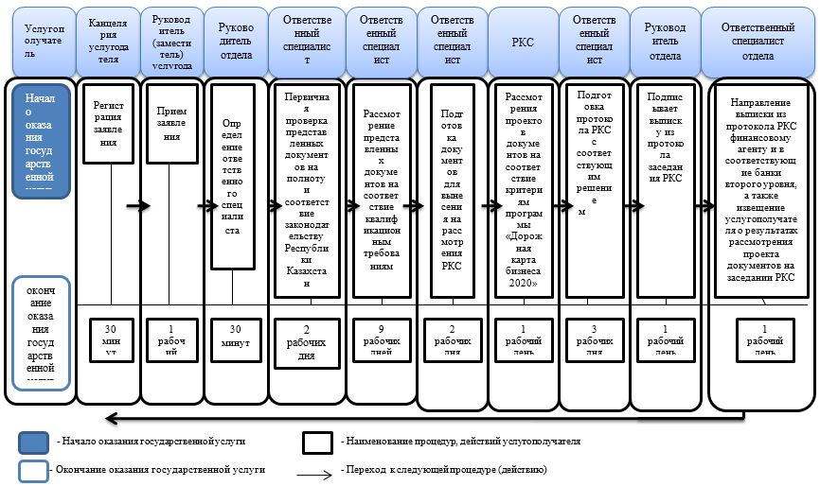

Приложение 2
к постановлению акимата
города Астаны
от 11 ноября 2015 года
№ 111-2033
Регламент государственной услуги
"Предоставление гарантий по кредитам в рамках программы
"Дорожная карта бизнеса 2020"
1. Общие положения
1. Государственная услуга "Предоставление гарантий по кредитам в рамках Программы "Дорожная карта бизнеса 2020" (далее – государственная услуга) оказывается Государственным учреждением "Управление предпринимательства и промышленности города Астаны" (далее – услугодатель), расположенным по адресу: город Астана, улица Бейбітшілік, № 11, кабинет № 522, контактные телефоны: 8 (7172) 55-69-95, 55-69-10, в соответствии со стандартом государственной услуги "Предоставление гарантий по кредитам в рамках программы "Дорожная карта бизнеса 2020", утвержденным приказом Министра национальной экономики Республики Казахстан от 24 апреля 2015 года № 352 (далее – Стандарт).
2. Форма оказания государственной услуги: бумажная.
Прием заявлений и выдача результатов оказания государственной услуги осуществляются канцелярией услугодателя.
3. Результатом оказания государственной услуги является выписка из протокола заседания Регионального координационного совета при акимате города Астаны по форсированному индустриальному развитию города Астаны (далее – РКС). Государственная услуга оказывается на бесплатной основе физическим и юридическим лицам (далее – услугополучатель).
Форма предоставления результата оказания государственной услуги: бумажная.
2. Описание порядка действий структурных подразделений
(работников) услугодателя в процессе оказания
государственной услуги
4. Основанием для начала процедуры (действия) по оказанию государственной услуги является представление услугополучателем пакета документов, предусмотренных пунктом 9 Стандарта.
5. Содержание процедур (действий), входящих в состав процесса оказания государственной услуги, длительность выполнения:
1) сотрудник канцелярии услугодателя в день поступления документов, предоставленных услугополучателем, осуществляет их прием и регистрацию с присвоением регистрационного номера и даты, после чего передает руководителю услугодателя либо его заместителю. Максимально допустимое время для осуществления данной процедуры – не более 30 (тридцати) минут;
2) руководитель услугодателя либо его заместитель в день поступления документов услугополучателя налагает резолюцию и передает руководителю отдела. Максимально допустимое время для осуществления данной процедуры – не более 1 (одного) рабочего дня;
3) руководитель отдела услугодателя в день поступления документов услугополучателя налагает резолюцию и передает ответственному специалисту отдела. Максимально допустимое время для осуществления данной процедуры – не более 30 (тридцати) минут;
4) ответственный специалист услугодателя осуществляет первичную проверку заявления. Максимально допустимое время для осуществления данной процедуры – не более 2 (двух) рабочих дней с момента подачи документов услугополучателем;
ответственный исполнитель услугодателя в течение 2 (двух) рабочих дней, в случае установления факта неполноты представленных документов услугополучателем, дает письменный мотивированный ответ об отказе в дальнейшем рассмотрении заявления на получение государственной услуги;
5) ответственный специалист услугодателя проводит анализ соответствия заявления квалификационным требованиям, после чего передает документы услугополучателя с заключением руководителю отдела услугодателя для согласования – не более 2 (двух) рабочих дней;
6) ответственный специалист услугодателя формирует документы для вынесения на рассмотрение РКС – не более 2 (двух) рабочих дней;
7) РКС рассматривает проекты на соответствие критериям Программы "Дорожная карта бизнеса 2020" (далее – Программа) и в соответствии с приоритетами региона принимает решение о возможности и (или) невозможности субсидирования в рамках Программы – не более 1 (одного) рабочего дня;
8) ответственный специалист услугодателя оформляет соответствующим протоколом решение РКС – не более 2 (двух) рабочих дней;
9) руководитель отдела услугодателя (секретарь РКС) подписывает выписку из протокола заседания РКС – не более 1 (одного) рабочего дня;
10) ответственный специалист услугодателя направляет выписку из протокола РКС финансовому агенту и в соответствующие банки второго уровня (далее – БВУ), а также извещает услугополучателя о результатах рассмотрения проекта услугополучателя на заседании РКС – не более 1 (одного) рабочего дня.
3. Описание порядка взаимодействия структурных подразделений
(работников) услугодателя в процессе оказания
государственной услуги
6. Перечень структурных подразделений (работников) услугодателя, которые участвуют в процессе оказания государственной услуги:
1) сотрудник канцелярии услугодателя;
2) руководитель услугодателя;
3) руководитель отдела услугодателя;
4) ответственный специалист услугодателя;
5) РКС.
7. Результат процедуры (действия) по оказанию государственной услуги, который служит основанием для начала выполнения следующей процедуры (действия):
1) сотрудник канцелярии услугодателя принимает, регистрирует и передает документы руководителю услугодателя либо его заместителю;
2) руководитель услугодателя либо его заместитель налагает резолюцию и передает документы руководителю отдела услугодателя;
3) руководитель отдела услугодателя налагает резолюцию и передает документы ответственному специалисту услугодателя;
4) ответственный специалист услугодателя проверяет полноту документов услугополучателя;
5) ответственный специалист услугодателя проводит анализ соответствия заявления квалификационным требованиям, после чего передает документы с заключением руководителю отдела для согласования;
6) ответственный специалист услугодателя формирует документы для вынесения на рассмотрение РКС;
7) РКС рассматривает проекты на соответствие критериям Программы;
8) ответственный специалист услугодателя оформляет соответствующим протоколом решение РКС;
9) руководитель отдела услугодателя подписывает выписку из протокола заседания РКС;
10) ответственный специалист услугодателя направляет выписку из протокола РКС финансовому агенту и в соответствующие БВУ, а также извещает услугополучателя о результатах рассмотрения проекта на заседании РКС.
8. Блок-схема последовательности действий между структурными подразделениями (работниками) услугодателя с указанием длительности каждого действия представлена в приложении 1 к настоящему Регламенту.
Справочник бизнес-процессов оказания государственной услуги приведен в приложении 2 к настоящему Регламенту.
Приложение 1
к Регламенту государственной услуги
"Предоставление гарантий по кредитам
в рамках Программы
"Дорожная карта бизнеса 2020"
Блок-схема последовательности действий между структурными
подразделениями (работниками) услугодателя с указанием
длительности каждого действия
№ действия | 1 | 2 | 3 | 4 | 5 | 6 | 7 | 8 | 9 | 10
Наименование структурного подразделения | Канцелярия услугодателя | Руководитель (заместитель) услугодателя | Руководитель отдела услугодателя | Ответственный специалист  Отдела услугодателя | Ответственный специалист отдела услугодателя | Ответственный специалист отдела услугодателя | РКС | Ответственный специалист отдела услугодателя | Руководитель отдела услугодателя | Ответственный специалист отдела услугодателя
Наименование  процедуры (действия) | Прием и регистрация заявления | Рассмотрение заявления | Определение ответственно-го специалиста | Первичная проверка представлен- ных документов на полноту и соответствие законодатель-ству Республики Казахстан | Рассмотрение представлен- ных документов на соответствие квалификационным требованиям | Подготовка документов для вынесения на рассмотрение РКС | Рассмотрение проектов документов на соответствие критериям программы "Дорожная карта бизнеса 2020" | Подготовка протокола РКС с соответствующим решением | Подписывает выписку из протокола заседания РКС | Направление выписки из протокола РКС финансовому агенту и в соответствующие банки второго уровня, а также извещение услугополучателя о результатах рассмотрения проектов на заседании РКС
№ действия | 1 | 2 | 3 | 4 | 5 | 6 | 7 | 8 | 9 | 10
Сроки  исполнения | не более  30 (тридцати) минут | 1 (один) рабочий день | не более  30 (тридцати) минут | не более 2 (двух) рабочих дней | не более 2 (двух) рабочих дней | не более 2 (двух) рабочих дней | 1 (один) рабочий день | не более 2 (двух) рабочих дней | 1 (один) рабочий день | 1 (один) рабочий день
Приложение 2
к Регламенту государственной услуги
"Предоставление гарантий по кредитам в
рамках Единой программы поддержки
и развития бизнеса "Дорожная карта
бизнеса 2020"
Справочник бизнес-процессов оказания государственной услуги

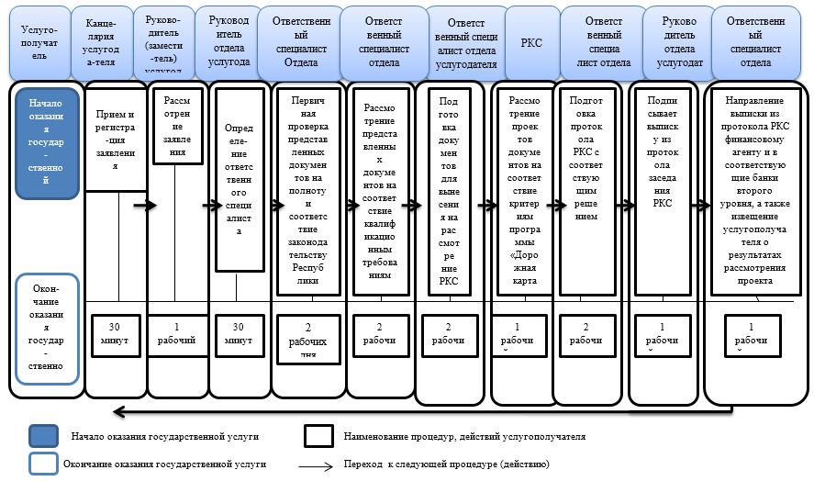

Приложение 3
к постановлению акимата
города Астаны
от 11 ноября 2015 года
№ 111-2033
Регламент государственной услуги
"Предоставление государственных грантов в рамках программы
"Дорожная карта бизнеса 2020"
1. Общие положения
1. Государственная услуга "Предоставление государственных грантов в рамках программы "Дорожная карта бизнеса 2020" (далее – государственная услуга) оказывается Государственным учреждением "Управление предпринимательства и промышленности города Астаны" (далее – услугодатель), расположенным по адресу: город Астана, улица Бейбітшілік, № 11, кабинет № 522, контактные телефоны: 8 (7172) 55-69-95, 55-69-10, в соответствии со стандартом государственной услуги "Предоставление государственных грантов в рамках программы "Дорожная карта бизнеса 2020", утвержденным приказом Министра национальной экономики Республики Казахстан от 24 апреля 2015 года № 352 (далее – Стандарт).
2. Форма оказания государственной услуги: бумажная.
Прием заявлений и выдача результатов оказания государственной услуги осуществляются канцелярией услугодателя.
3. Результатом оказания государственной услуги является выписка из протокола заседания Регионального координационного совета при акимате города Астаны по форсированному индустриальному развитию города Астаны (далее – РКС). Государственная услуга оказывается на бесплатной основе физическим и юридическим лицам (далее – услугополучатель).
Форма предоставления результата оказания государственной услуги: бумажная.
2. Описание порядка действий структурных подразделений
(работников) услугодателя в процессе оказания
государственной услуги
4. Основанием для начала процедуры (действия) по оказанию государственной услуги является представление услугополучателем пакета документов, предусмотренных пунктом 9 Стандарта.
5. Содержание процедур (действий), входящих в состав процесса оказания государственной услуги, длительность выполнения:
1) сотрудник канцелярии услугодателя в день поступления документов, предоставленных услугополучателем, осуществляет их прием и регистрацию с присвоением регистрационного номера и даты, после чего передает руководителю услугодателя либо его заместителю. Максимально допустимое время для осуществления данной процедуры – не более 30 (тридцати) минут;
2) руководитель услугодателя либо его заместитель в день поступления документов услугополучателя налагает резолюцию и передает руководителю отдела. Максимально допустимое время для осуществления данной процедуры – не более 1 (одного) рабочего дня;
3) руководитель отдела услугодателя в день поступления документов услугополучателя налагает резолюцию и передает ответственному специалисту отдела. Максимально допустимое время для осуществления данной процедуры – не более 30 (тридцати) минут;
4) ответственный специалист услугодателя осуществляет первичную проверку заявления. Максимально допустимое время для осуществления данной процедуры – не более 10 (десяти) рабочих дней с момента подачи документов услугополучателем;
ответственный исполнитель услугодателя в течение 2 (двух) рабочих дней, в случае установления факта неполноты представленных документов услугополучателем, дает письменный мотивированный ответ об отказе в дальнейшем рассмотрении заявления на получение государственной услуги;
5) ответственный специалист услугодателя проводит анализ соответствия заявления квалификационным требованиям, после чего передает документы услугополучателя с заключением руководителю отдела услугодателя для согласования – не более 2 (двух) рабочих дней;
6) ответственный специалист услугодателя выносит материалы на рассмотрение конкурсной комиссии по отбору заявок субъектов частного предпринимательства, претендующих на предоставление государственных грантов (далее – Конкурсная комиссия) – в течение 10 (десяти) рабочих дней;
7) Конкурсная комиссия рассматривает проекты на соответствие критериям Программы "Дорожная карта бизнеса 2020" (далее – Программа) и в соответствии с приоритетами региона принимает решение о возможности (или невозможности) предоставления государственного гранта в рамках Программы – в течение 1 (одного) рабочего дня;
8) ответственный специалист услугодателя оформляет соответствующим протоколом решение Конкурсной комиссии – не более 3 (трех) рабочих дней;
9) ответственный специалист услугодателя выносит материалы и протокол с решением Конкурсной комиссии на рассмотрение РКС – в течение 1 (одного) рабочего дня;
10) РКС рассматривает проекты на соответствие критериям Программы и в соответствии с приоритетами региона принимает решение о возможности (или невозможности) выделения государственных грантов в рамках Программы – не более 1 (одного) рабочего дня;
11) ответственный специалист услугодателя оформляет соответствующим протоколом решение РКС – не более 3 (трех) рабочих дней;
12) ответственный специалист услугодателя направляет выписку из протокола РКС финансовому агенту, а также извещает услугополучателя о результатах рассмотрения проекта на заседании РКС – в течение 8 (восьми) рабочих дней.
3. Описание порядка взаимодействия структурных подразделений
(работников) услугодателя в процессе оказания
государственной услуги
6. Перечень структурных подразделений (работников) услугодателя, которые участвуют в процессе оказания государственной услуги:
1) сотрудник канцелярии услугодателя;
2) руководитель услугодателя;
3) руководитель отдела услугодателя;
4) ответственный специалист услугодателя;
5) Конкурсная комиссия;
6) РКС.
7. Результат процедуры (действия) по оказанию государственной услуги, который служит основанием для начала выполнения следующей процедуры (действия):
1) сотрудник канцелярии услугодателя принимает, регистрирует и передает документы услугополучателя руководителю услугодателя либо его заместителю;
2) руководитель услугодателя либо его заместитель налагает резолюцию и передает документы руководителю отдела услугодателя;
3) руководитель отдела услугодателя налагает резолюцию и передает документы ответственному специалисту услугодателя;
4) ответственный специалист услугодателя проверяет полноту документов услугополучателя;
5) ответственный специалист услугодателя проводит анализ соответствия заявления квалификационным требованиям, после чего передает документы с заключением руководителю отдела для согласования;
6) ответственный специалист услугодателя выносит материалы на рассмотрение Конкурсной комиссии;
7) Конкурсная комиссия рассматривает проекты на соответствие критериям Программы и в соответствии с приоритетами региона принимает решение о возможности (или невозможности) предоставления государственного гранта в рамках Программы;
8) ответственный специалист услугодателя оформляет соответствующим протоколом решение Конкурсной комиссии;
9) ответственный специалист услугодателя выносит материалы и протокол с решением Конкурсной комиссии на рассмотрение РКС;
10) РКС рассматривает проекты на соответствие критериям Программы;
11) ответственный специалист услугодателя оформляет соответствующим протоколом решение РКС;
12) ответственный специалист услугодателя направляет выписку из протокола РКС финансовому агенту и в соответствующие банки второго уровня, а также извещает услугополучателя о результатах рассмотрения проекта на заседании РКС.
8. Блок-схема последовательности действий между структурными подразделениями (работниками) услугодателя с указанием длительности каждого действия представлена в приложении 1 к настоящему Регламенту.
Справочник бизнес-процессов оказания государственной услуги приведен в приложении 2 к настоящему Регламенту.
Приложение 1
к Регламенту государственной услуги
"Предоставление грантов в рамках программы
"Дорожная карта бизнеса 2020"
Блок-схема последовательности действий между структурными
подразделениями (работниками) услугодателя с указанием
длительности каждого действия
№ действия | 1 | 2 | 3 | 4 | 5 | 6 | 7 | 8 | 9 | 10 | 11 | 12
Наименование структурного подразделения | Канцелярия услугодателя | Руководитель (заместитель) услугодателя | Руководитель отдела услугодателя | Ответственный специалист  отдела услугодателя | Ответственный специалист отдела услугодателя | Ответственный специалист отдела услугодателя | Конкурсная комиссия | Ответственный специалист отдела услугодателя | Ответственный специалист отдела услугодателя | РКС | Ответственный специалист отдела услугодателя | Ответственный специалист отдела услугодателя
Наименование  процедуры (действия) | Прием и регистрация заявления | Рассмотрение заявления | Определение ответственного специалиста | Первичная проверка представленных документов на полноту и соответствие законодательству Республики Казахстан | Рассмотрение представленных документов на соответствие квалификационным требованиям | Подготовка документов для вынесения на рассмотрения Конкурсной комиссии | Рассматривает проекты на соответствие  критериям Программы | Подготовка протокола Конкурсной комиссии с соответствующим решением | Выносит материалы и протокол с решением Конкурсной комиссии на рассмотрение РКС | Рассматривает проекты на соответствие критериям Программы | Оформление протокола РКС с соответствующим решением | Направление выписки из протокола РКС финансовому агенту, а также извещение услугополучателя о результатах рассмотрения проекта на заседании РКС
№ действия | 1 | 2 | 3 | 4 | 5 | 6 | 7 | 8 | 9 | 10 | 11 | 12
Сроки  исполнения | 30 (тридцать)  минут | 1 (один) рабочий день | 30 (тридцать) минут | 10 (десять) рабочих дней | 2 (два) рабочих дня | 10 (десять)  рабочих дней | 1 (один) рабочий день | 3 (три) рабочих дня | 1 (один) рабочий день | 1 (один) рабочий день | 3 (три) рабочих дня | 8 (восемь) рабочих дней
Приложение 2
к Регламенту государственной услуги
"Предоставление грантов в рамках программы
"Дорожная карта бизнеса 2020"
Справочник бизнес-процессов оказания государственной услуги
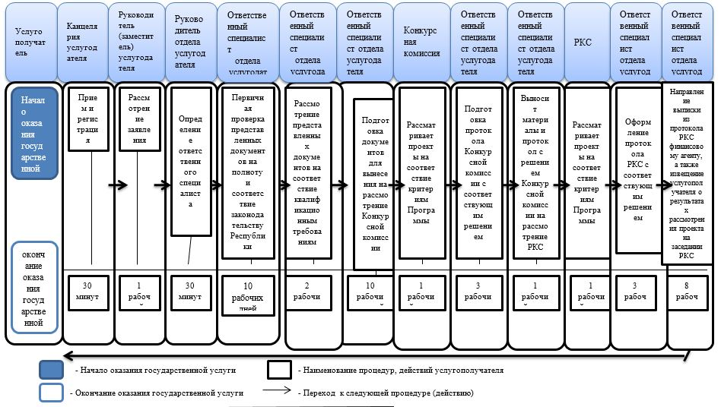

Приложение 4
к постановлению акимата
города Астаны
от 11 ноября 2015 года
№ 111-2033
Регламент государственной услуги
"Предоставление поддержки по развитию производственной
(индустриальной) инфраструктуры в рамках программы
"Дорожная карта бизнеса 2020"
1. Общие положения
1. Государственная услуга "Предоставление поддержки по развитию производственной (индустриальной) инфраструктуры в рамках программы "Дорожная карта бизнеса 2020" (далее – государственная услуга) оказывается Государственным учреждением "Управление предпринимательства и промышленности города Астаны" (далее – услугодатель), расположенным по адресу: город Астана, улица Бейбітшілік, № 11, кабинет № 522, контактные телефоны: 8 (7172) 55-69-95, 55-69-10, в соответствии со стандартом государственной услуги "Предоставление поддержки по развитию производственной (индустриальной) инфраструктуры в рамках программы "Дорожная карта бизнеса 2020", утвержденного приказом Министра национальной экономики Республики Казахстан от 24 апреля 2015 года № 352 (далее – Стандарт).
2. Форма оказания государственной услуги: бумажная.
Прием заявлений и выдача результатов оказания государственной услуги осуществляются канцелярией услугодателя.
3. Результатом оказания государственной услуги является выписка из протокола заседания Регионального координационного совета при акимате города Астаны по форсированному индустриальному развитию города Астаны (далее – РКС). Государственная услуга оказывается на бесплатной основе физическим и юридическим лицам (далее – услугополучатель).
Форма предоставления результата оказания государственной услуги: бумажная.
2. Описание порядка действий структурных подразделений
(работников) услугодателя в процессе оказания
государственной услуги
4. Основанием для начала процедуры (действия) по оказанию государственной услуги является представление услугополучателем пакета документов, предусмотренных пунктом 9 Стандарта.
5. Содержание процедур (действий), входящих в состав процесса оказания государственной услуги, длительность выполнения:
1) сотрудник канцелярии услугодателя в день поступления документов, предоставленных услугополучателем, осуществляет их прием и регистрацию с присвоением регистрационного номера и даты, после чего передает руководителю услугодателя либо его заместителю. Максимально допустимое время для осуществления данной процедуры – не более 30 (тридцати) минут;
2) руководитель услугодателя либо его заместитель в день поступления документов услугополучателя налагает резолюцию и передает руководителю отдела. Максимально допустимое время для осуществления данной процедуры – не более 1 (одного) рабочего дня;
3) руководитель отдела услугодателя в день поступления документов услугополучателя налагает резолюцию и передает ответственному специалисту отдела. Максимально допустимое время для осуществления данной процедуры – не более 30 (тридцати) минут;
4) ответственный специалист услугодателя осуществляет первичную проверку заявления. Максимально допустимое время для осуществления данной процедуры – не более 30 (тридцати) минут с момента подачи документов услугополучателем;
ответственный исполнитель услугодателя в течение 2 (двух) рабочих дней, в случае установления факта неполноты представленных документов услугополучателем, дает письменный мотивированный ответ об отказе в дальнейшем рассмотрении заявления на получение государственной услуги;
5) ответственный специалист услугодателя проводит анализ соответствия заявления квалификационным требованиям, после чего передает документы услугополучателя с заключением руководителю отдела услугодателя для согласования с другими заинтересованными государственными органами – не более 1 (одного) рабочего дня;
6) заинтересованные государственные органы рассматривают документы и направляют по ним, в пределах своей компетенции мотивированное заключение ответственному специалисту услугодателя – не более 5 (пяти) рабочих дней;
7) ответственный специалист услугодателя формирует документы для вынесения на рассмотрение РКС – не более 1 (одного) рабочего дня;
8) РКС рассматривает проекты на соответствие критериям Программы "Дорожная карта бизнеса 2020" (далее – Программа) и в соответствии с приоритетами региона принимает решение о возможности и (или) невозможности предоставления поддержки по развитию производственной (индустриальной) инфраструктуры в рамках Программы – не более 1 (одного) рабочего дня;
9) ответственный специалист услугодателя оформляет соответствующим протоколом решение РКС – не более 2 (двух) рабочих дней;
10) руководитель отдела услугодателя (секретарь РКС) подписывает выписку из протокола заседания РКС – не более 1 (одного) часа;
11) ответственный специалист услугодателя направляет протокол РКС администратору Программы, а также извещает услугополучателя о результатах рассмотрения проекта на заседании РКС – не более 1 (одного) рабочего дня.
3. Описание порядка взаимодействия структурных
подразделений (работников) услугодателя в процессе оказания
государственной услуги
6. Перечень структурных подразделений (работников) услугодателя, которые участвуют в процессе оказания государственной услуги:
1) сотрудник канцелярии услугодателя;
2) руководитель услугодателя;
3) руководитель отдела услугодателя;
4) ответственный специалист услугодателя;
5) РКС.
7. Результат процедуры (действия) по оказанию государственной услуги, который служит основанием для начала выполнения следующей процедуры (действия):
1) сотрудник канцелярии услугодателя принимает, регистрирует и передает документы руководителю услугодателя либо его заместителю;
2) руководитель услугодателя либо его заместитель налагает резолюцию и передает документы руководителю отдела услугодателя;
3) руководитель отдела услугодателя налагает резолюцию и передает документы ответственному специалисту услугодателя;
4) ответственный специалист услугодателя проверяет полноту документов услугополучателя;
5) ответственный специалист услугодателя осуществляет анализ соответствия заявления квалификационным требованиям, после чего передает документы с заключением руководителю отдела для согласования;
6) ответственный специалист услугодателя формирует документы для вынесения на рассмотрение РКС;
7) РКС рассматривает проекты на соответствие критериям Программы;
8) ответственный специалист услугодателя оформляет соответствующим протоколом решение РКС;
9) руководитель отдела услугодателя подписывает выписку из протокола заседания РКС;
10) ответственный специалист услугодателя направляет протокол РКС администратору Программы, а также извещает услугополучателя о результатах рассмотрения проекта на заседании РКС.
8. Блок-схема последовательности процедур (действий) между структурными подразделениями (работниками) услугодателя с указанием длительности каждой процедуры (действия) представлена в приложении 1 к Регламенту. Справочник бизнес-процессов оказания государственной услуги приведен в приложении 2 к Регламенту.
Приложение 1
к Регламенту государственной услуги
"Предоставление поддержки по развитию
производственной (индустриальной)
инфраструктуры в рамках программы
"Дорожная карта бизнеса 2020"
Блок-схема последовательности порядок (действий) между
структурными подразделениями (работниками) услугодателя с
указанием длительности каждой процедуры (действия)
№ действия | 1 | 2 | 3 | 4 | 5 | 6 | 7 | 8 | 9 | 10 | 11
Наименование структурного подразделения | Канцелярия услугодателя | Руководитель (заместитель) услугодателя | Руководитель отдела услугодателя | Ответственный специалист  отдела услугодателя | Ответственный специалист отдела услугодателя | Заинтересованные государственные органы | Ответственный специалист отдела услугодателя | РКС | Ответственный специалист отдела услугодателя | Руководитель отдела услугодателя | Ответственный специалист отдела услугодателя
Наименование  процедуры (действия) | Прием и регистрация заявления | Рассмотрение заявления | Определение ответственного специалиста | Первичная проверка представленных документов на полноту и соответствие законодательству Республики Казахстан | Осуществляет анализ соответствия заявления квалификационным требованиям, после чего, передает документы с заключением руководителю отдела для согласования с другими заинтересованными государственными органами | Рассматривают документы и направляют по ним, в пределах своей компетенции мотивированное заключение | Формирует документы для вынесения на рассмотрение РКС | Рассматривает проекты на соответствие критериям Программы | Оформляет соответствующим протоколом решение РКС | Подписывает выписку из протокола заседания РКС | Направление протокола РКС администратору Программы, а также извещение услугополучателя о результатах рассмотрения проекта на заседании РКС
№ действия | 1 | 2 | 3 | 4 | 5 | 6 | 7 | 8 | 9 | 10 | 11
Сроки  исполнения | не более  30 (тридцати) минут | 1 (один) рабочий день | не более  30 (тридцати) минут | 30 (тридцати) минут | 2 (два)  рабочих дня | 5  (пять) рабочих дней | 1 (один) рабочий день | 1 (один) рабочий день | 2  (два) рабочих дня | 1  (один) час | 1  (один) рабочий день
Приложение 2
к Регламенту государственной услуги
"Предоставление поддержки по развитию
производственной (индустриальной)
инфраструктуры в рамках программы
"Дорожная карта бизнеса 2020"
Справочник бизнес-процессов оказания государственной услуги

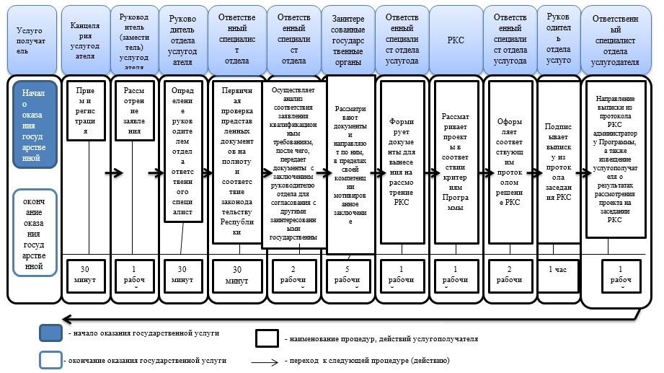

© 2012. РГП на ПХВ «Институт законодательства и правовой информации Республики Казахстан» Министерства юстиции Республики Казахстан

